Sansenes vidunderlige verden
Hensikt: Ved hjelp av ulike øvelser i sansefysiologi skal vi få økt forståelse for hvordan nervesystemet fungerer.

Dybdesyn: Hvorfor ser to øyne bedre enn ett?
Noen dyr, slik som for eksempel haren, har øynene plassert på siden av hodet. Det gjør at de lett kan se til siden og til og med bakover uten å snu på hodet. Det er viktig for haren å kunne se i alle retninger for å kunne beskytte seg mot rovdyr som prøver å snike seg innpå den.
Mennesket har øynene plassert foran i ansiktet. Det er kort avstand mellom øynene våre slik at vi kan fokusere på ting rundt oss med begge øynene samtidig. Dette hjelper hjernen til å finne avstanden til det vi ser på.

Materialer og utstyr:
- Flaske
- Blyant

Fremgangsmåte:
- Plasser en flaske på et bord foran deg.
- Sett deg slik at flasketuten er i øyehøyde og er plassert omtrent 20 cm fra deg.
- Hold hånden for det ene øyet og prøv å stikke blyanten ned i flaskeåpningen se figur 1.
- Klarer du å treffe på første forsøk? Gjenta med begge øyne åpne.

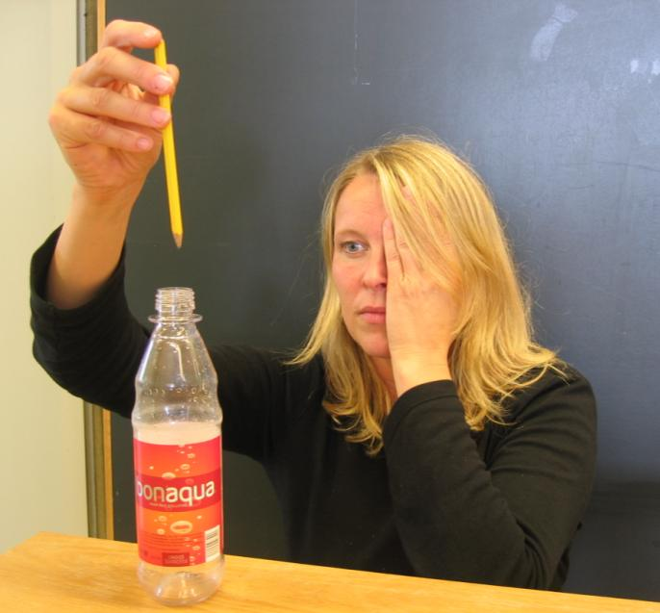

Figur 1. Test av dybdesyn

Etterarbeid:
- Er det noen forskjell på treffsikkerheten med ett øye åpent og begge?
- Forklar resultatene.
- Trekk frem andre dyrearter som har betydelig bedre syn enn mennesket og forklare hvorfor?
Faglig forklaring :
Når vi ser på en gjenstand, mottar hjernen to bilder, ett fra hvert øye. Fordi øynene våre er plassert et stykke fra hverandre, vil de registrere to litt forskjellige bilder av det vi betrakter. Hvor mye øynene vinkles for å se på en gjenstand og hvordan de fokuserer, forteller også hjernen noe om hvor langt borte tingene er plassert. Sammen med et bilde fra hvert øye vil disse opplysningene etter behandling i hjernen gi oss opplevelsen av perspektiv. Når det ene øyet er lukket, vil dybdesynet bli mye dårligere, og det blir vanskelig å bedømme avstanden til flasken.

Morsom video om dybdesyn og perspektiv https://www.nrk.no/skole-deling/20980
Refleksjon:
Hvordan fungerer 3D-briller (fx på en 3D kino)?
Se http://www.cw.no/artikkel/fotovideo/slik-virker-3d.

